**SWAGGER:**

1. Tạo 10 bản ghi, sau đó GET tất cả các bản ghi rồi chụp lại màn hình,

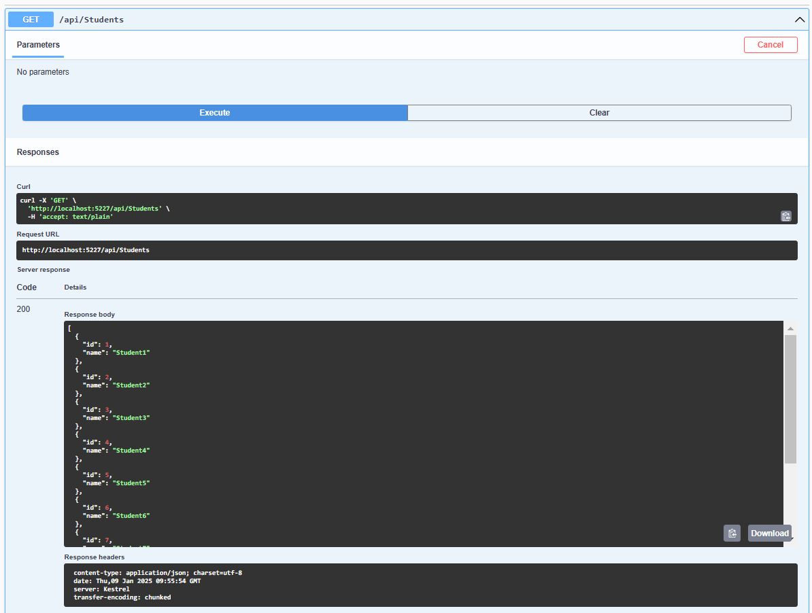

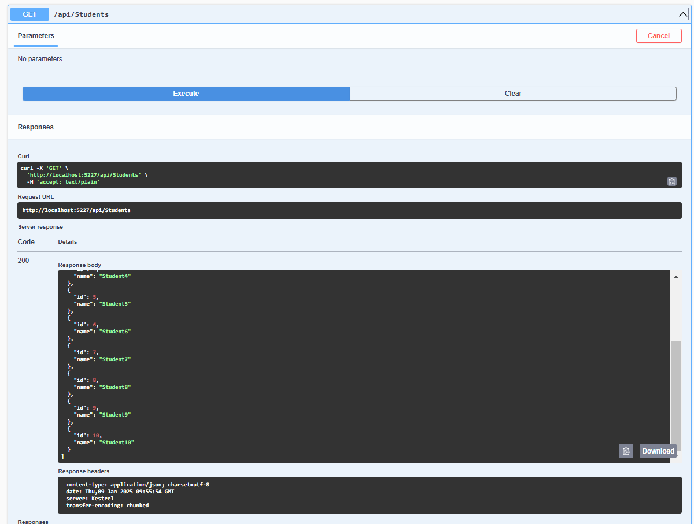

GET bản ghi có id = 7 rồi chụp lại màn hình

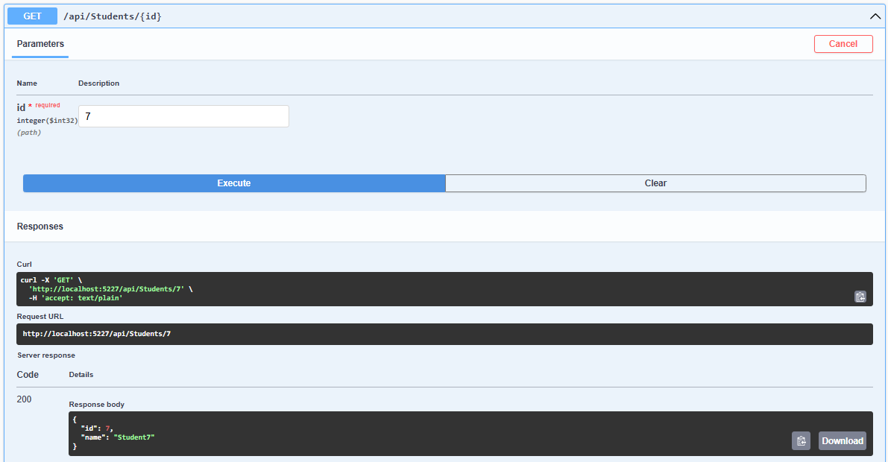  
2. Sửa bản ghi có id = 8 với name là Mã + Họ và tên của bạn, sau đó GET bản ghi theo id = 8 rồi chụp lại màn hình.

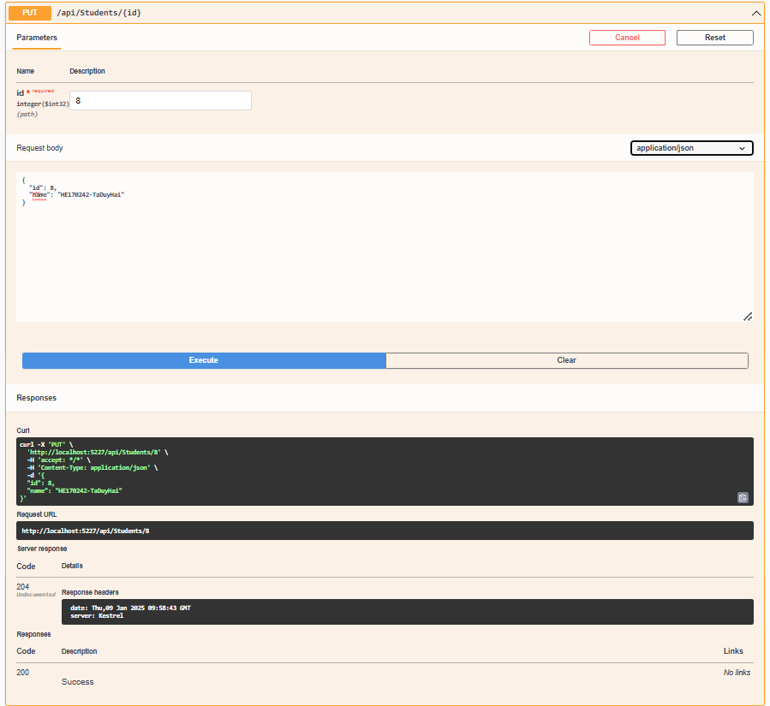

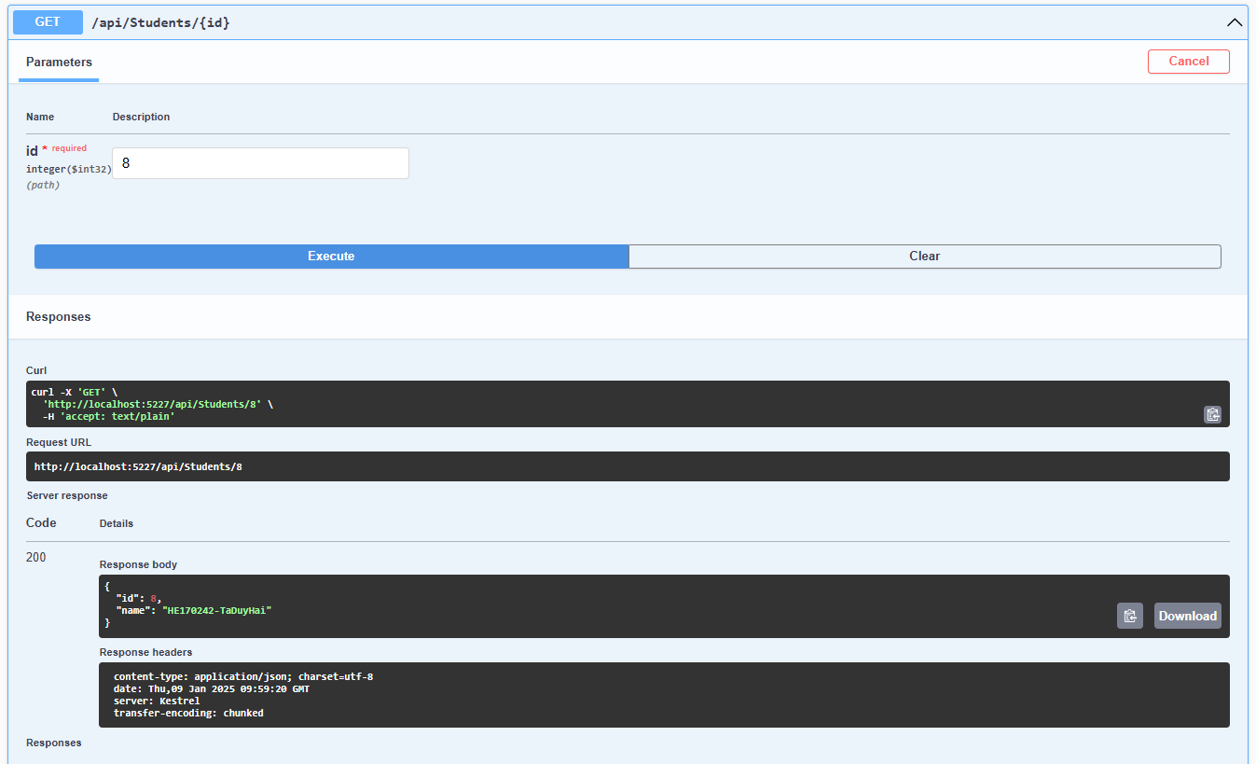  
3. Xóa bản ghi có id = 3 và 6, sau đó GET tất cả các bản ghi rồi chụp lại màn hình

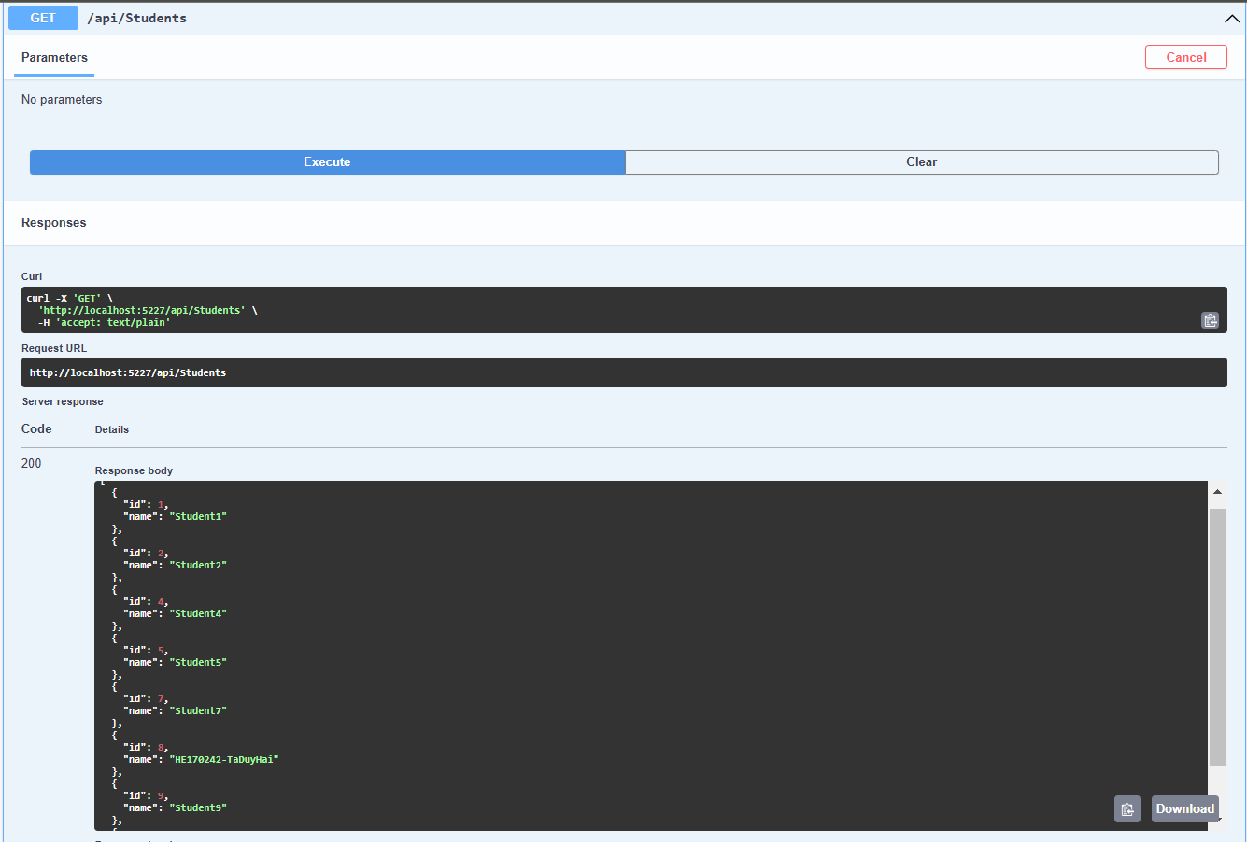

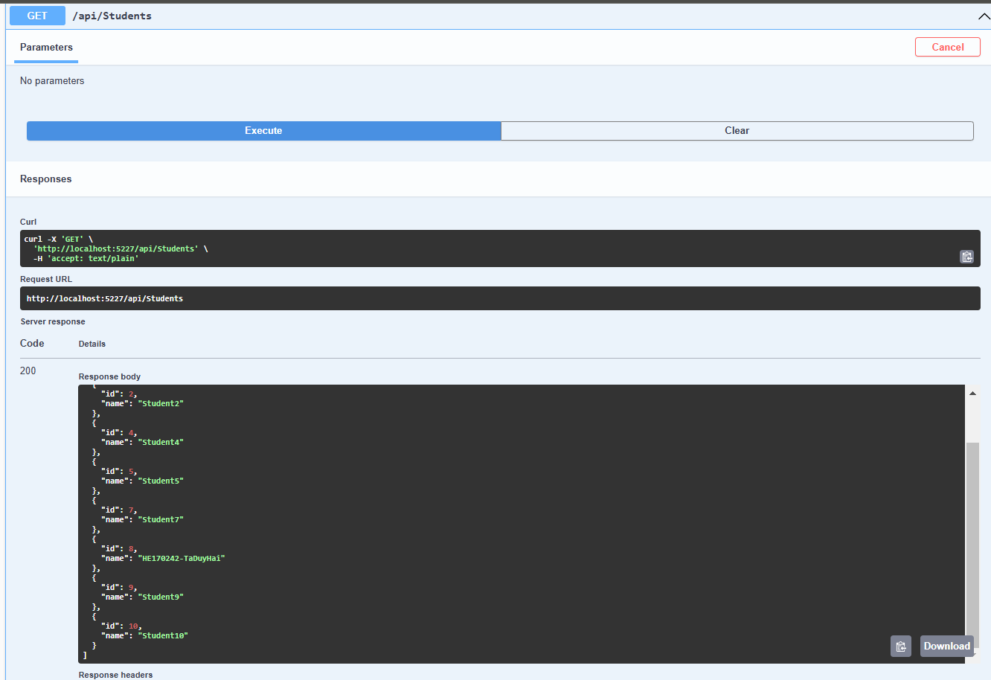

**POSTMAN:**

1. Tạo 10 bản ghi, sau đó GET tất cả các bản ghi rồi chụp lại màn hình.

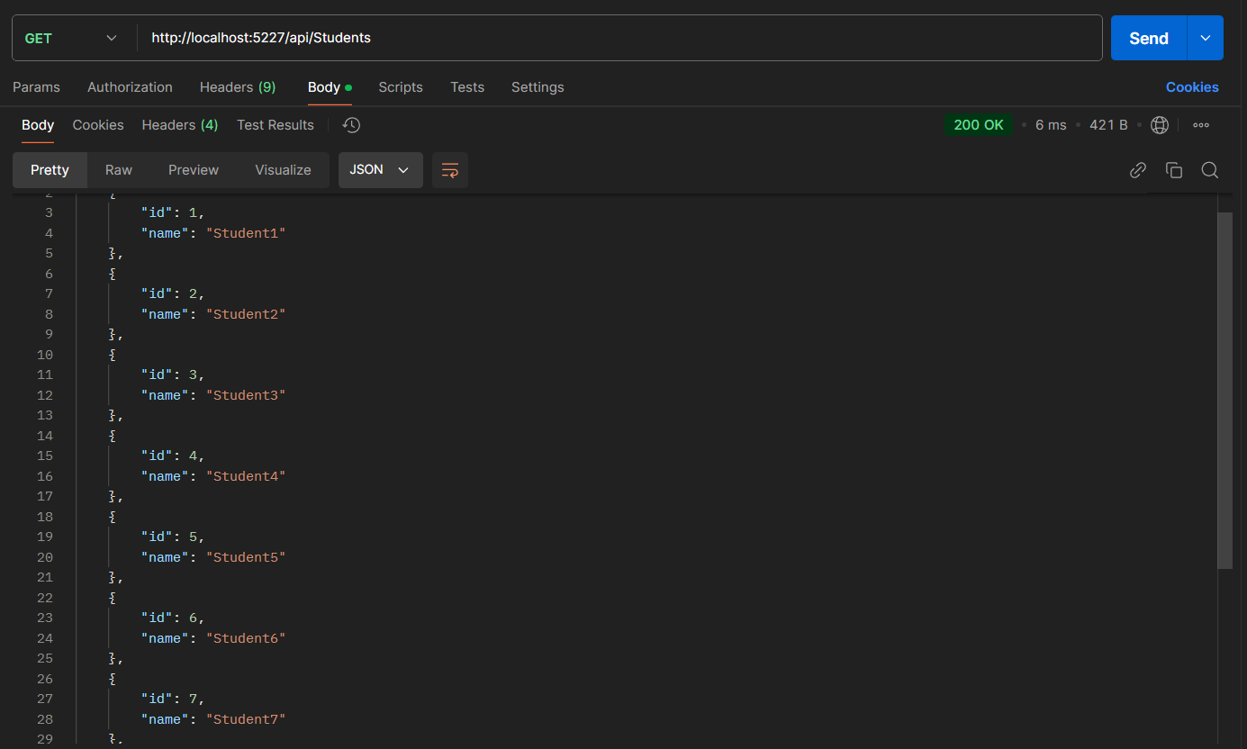

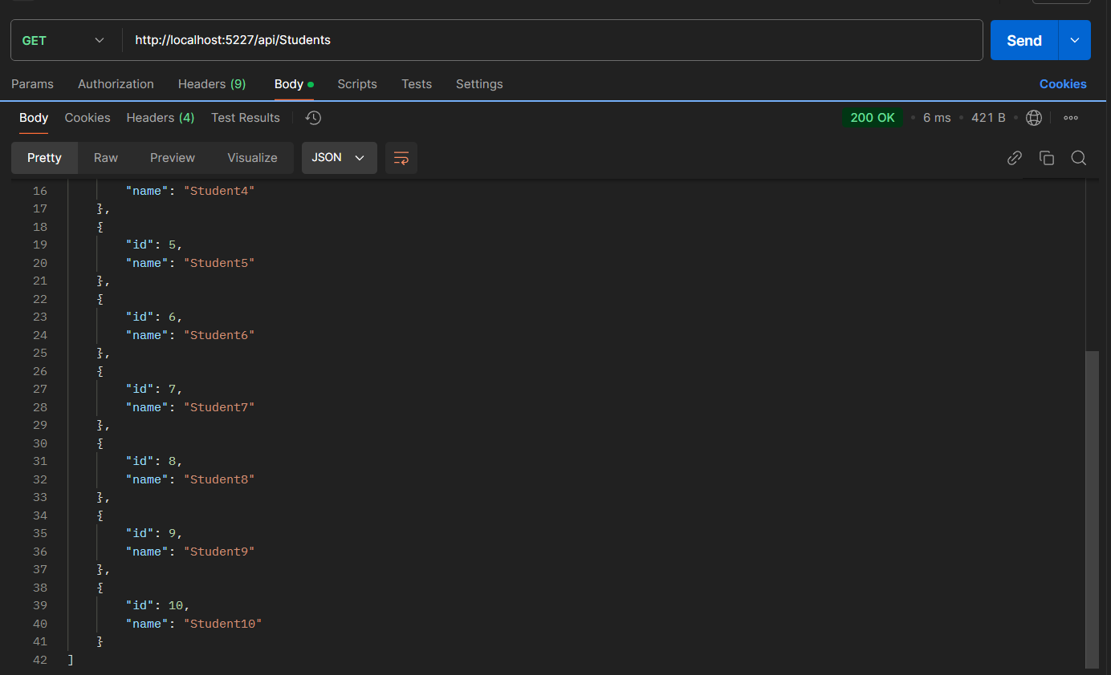

GET bản ghi có id = 7 rồi chụp lại màn hình

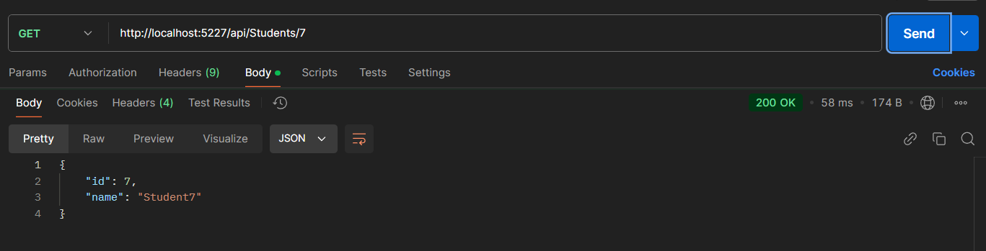  
2. Sửa bản ghi có id = 8 với name là Mã + Họ và tên của bạn, sau đó GET bản ghi theo id = 8 rồi chụp lại màn hình.

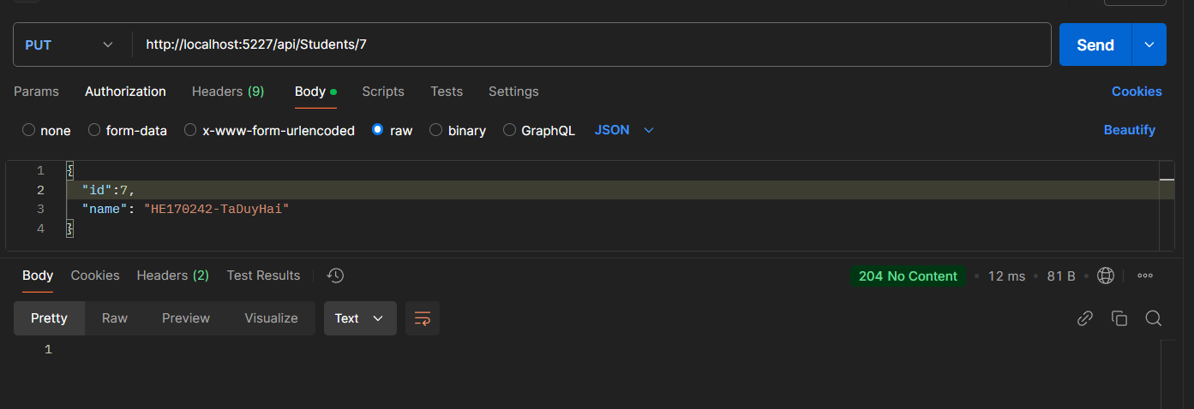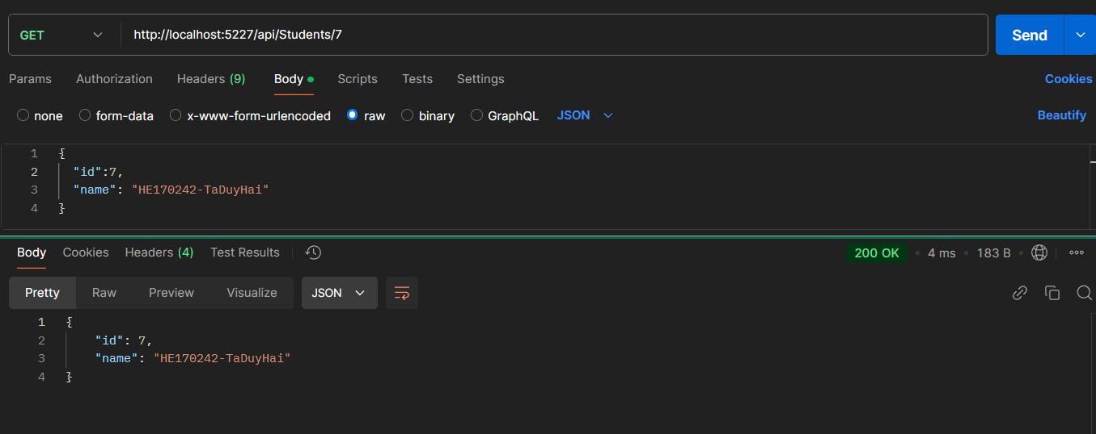  
3. Xóa bản ghi có id = 3 và 6, sau đó GET tất cả các bản ghi rồi chụp lại màn hình

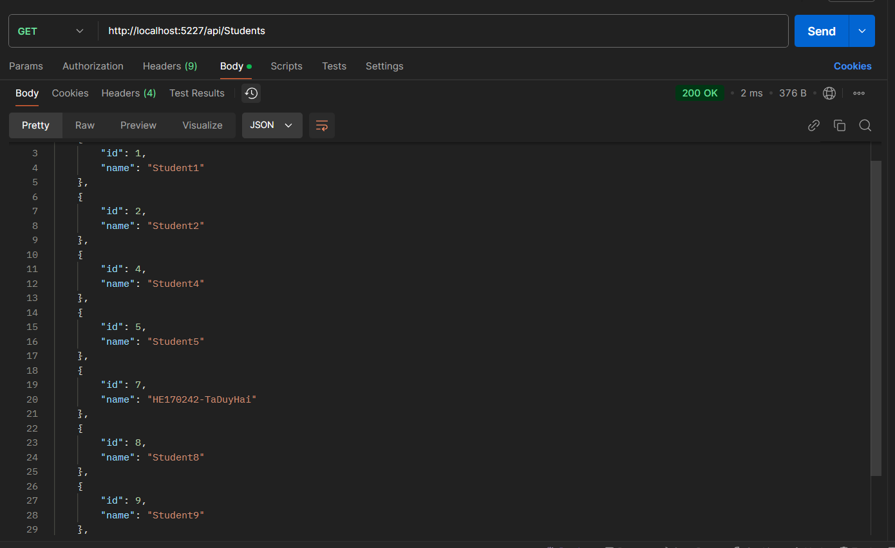

**HTTPREPL:**

1. Tạo 10 bản ghi, sau đó GET tất cả các bản ghi rồi chụp lại màn hình.

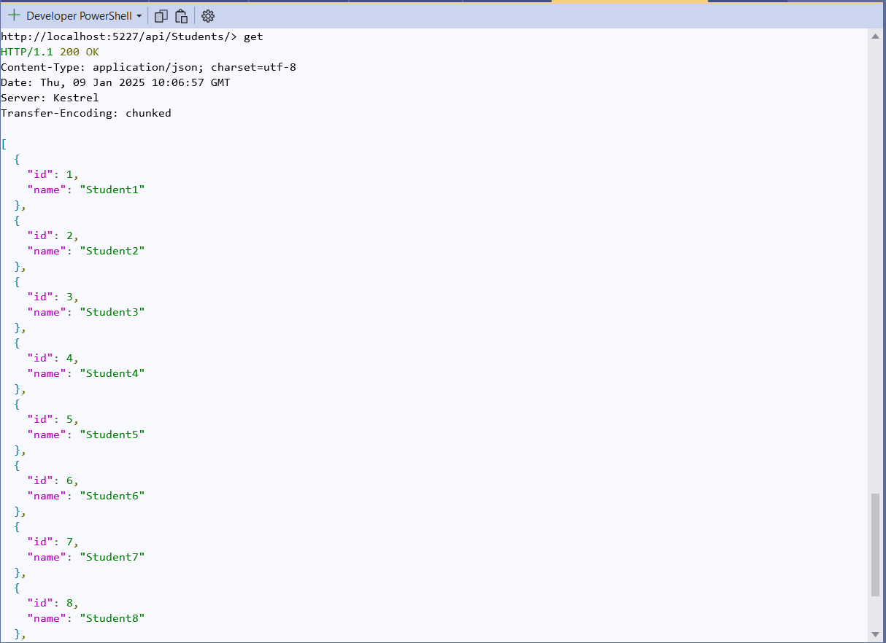

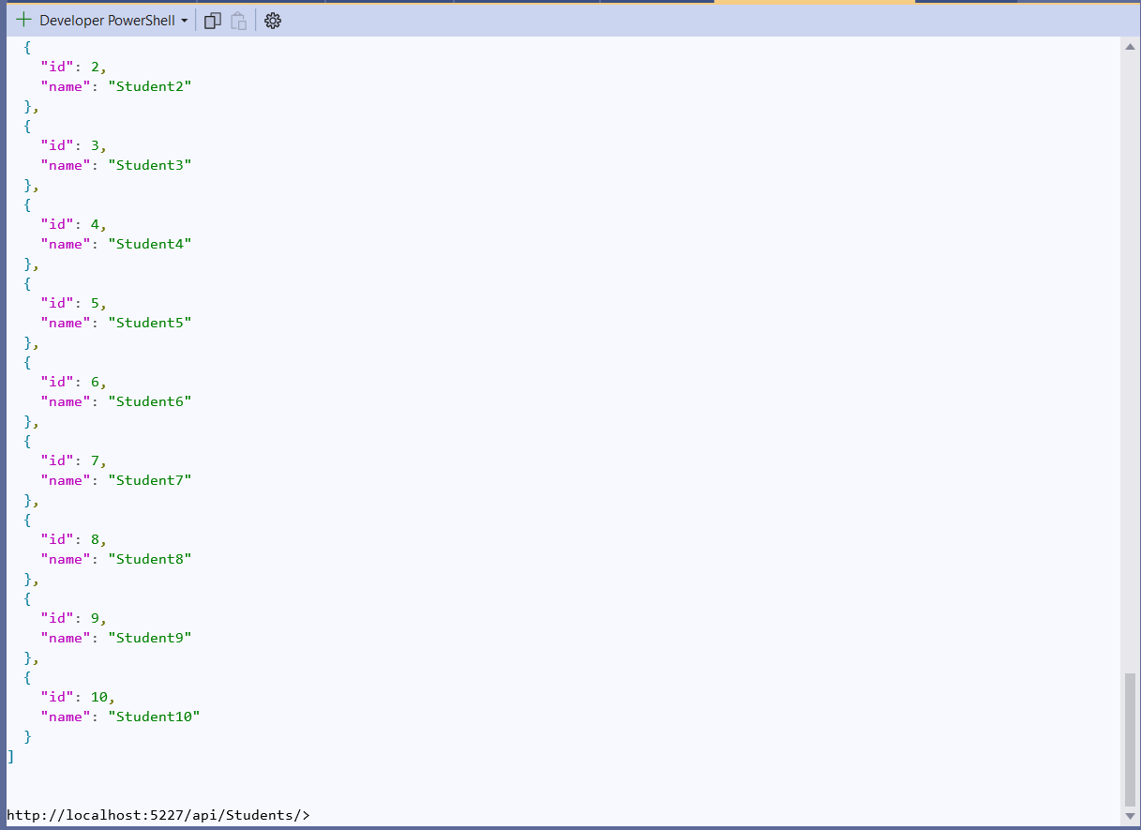

GET bản ghi có id = 7 rồi chụp lại màn hình

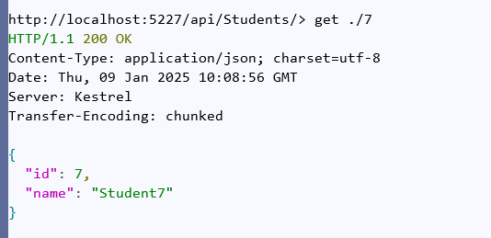  
2. Sửa bản ghi có id = 8 với name là Mã + Họ và tên của bạn, sau đó GET bản ghi theo id = 8 rồi chụp lại màn hình.

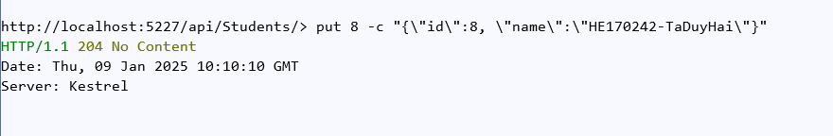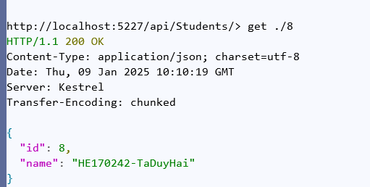  
3. Xóa bản ghi có id = 3 và 6, sau đó GET tất cả các bản ghi rồi chụp lại màn hình

